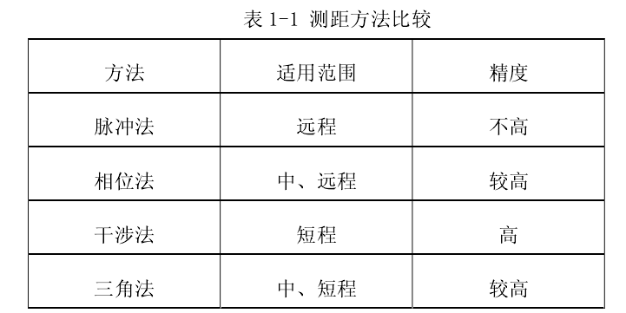

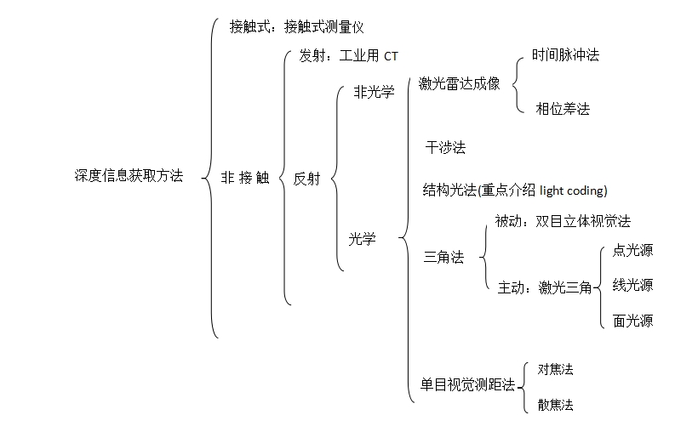

深度成像传感器可分为:主动式和被动式，接触式和非接触式。主动式主要是向目标发射能量束(激光，电磁波，超声波)，并检测回波。被动式的传感器主要利用周围环境条件成像。接触式需要接触被测物体或与被测物体距离很近。非接触式顾名思义，不需要接触被测物体。

由于被动式深度传感器受环境影响很大，以及测量装置精度要求高的限制，这种传感器的应用范围受到很大的限制。而主动式深度传感器却不受以上不利条件的限制，所以主动式深度传感器拥有很大的应用范围，而且也拥有很多的成功例子，并成为目前发展的主流和研究热点。主动式深度传感器具体的分类如图2-1所示。

1. **接触式测量**

三维坐标机：这类装置将一个探针装在三自由度（或更多自由度）的伺服装置上，驱动探针沿上下、左、右、前后三个方向移动，当探针碰到物体表面时，分别测量其在三个方向的位移，就可以知道这一点的三维坐标。控制探针在物体表面移动、碰触，可以完成整个表面的三维测量。量测精度高是其优点，其缺点也是很明显的：价格昂贵；当物体形状复杂时，对探针运动路径的规划、控制相当复杂，使用非常不方便；每次只能测量一个点，速度很慢；无法得到色彩信息。这种装置虽然也是通过探针在物体表面扫描来工作，但算作纯粹的测量仪器更恰当些。

优点：（1）灵活性强，可实现空间坐标点的测量

（2）测量精度高且可靠

（3）可方便的进行数学运算与程序控制

缺点：测量速度慢，对环境要求高

1. **非接触式测量**
2. 微波技术

适合大尺寸三维测量领域，但由于微波波长较长，衍射形成的爱里斑半径较大，角度分辨率较低，不能满足工业制造技术要求，常用于航空航天领域。

1. 超声波技术

超声波受波长影响，分辨率也不高，但由于可以穿透介质，可以实现零件材料内部的三维无损检测探伤，在工业检测领域得到广泛应用，但由于需要耦合介质，限制超声探伤的应用范围。

1. 光波技术

**工业CT法**

这种测量方法对被测物体进行断层截面扫描,以X射线的衰减系数为依据，经处理重建断层截面图像，根据不同位置的断层图像可建立物体的三维信息。

A.激光雷达测距

（1）飞行时间法：

飞行时间法是基于三维面形对结构光束产生的时间调制，一般采用激光，通过测量激光从发射到返回的时间间隔来实现测距。它的原理是，激光器发射的激光窄脉冲在到达目标物体后会有一部分反射回来，反射光经过处理转换后进入飞行时间差测量系统，这个系统同时接收来自脉冲激光源的发射光。假设激光脉冲从发射到返回的时间间隔为:t,那么激光测距仪与目标之间的空间实际距离为：L=ct/2。飞行时间法以对信号检测的时间分辨率来换取距离测量精度，要得到高的测量精度，测量系统必须有极高的时间分辨率，常用于大尺度远距离的测量。

脉冲法测量的是发射光与接收光之间的传输时间差，在远距离测距中多被采用，但他的精度较低，常被用于天文、军事、天气及卫星精密测量等领域。

（2）相位法：

调制频率为,相位差为，则物体到传感器的距离为：



式中c为光速，为波长。由于相位差检测只能测量0—2π的相位差，因此这种类型的激光测距雷达的测距范围为。当测量距离超过D的整数N倍时，测量出的相位差是不变的，此时

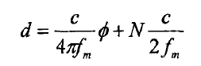

相位差激光测距法是通过测量发射光和反射光之间的相位差值来实现测距的。这种方法测量精度比较高，在高精度测距中应用广泛。与脉冲法一样，因为相位法中的相位延迟是由时间延迟引起的，测得相位差同样能得到目标物体的实际空间距离。

相位法测量的是发射光与接收光之间因传输时间延迟而产生的相位差，适用于中远距离的测距，它的精度与系统的相位测量精度和激光调制频率息息相关，因此，要实现高精度的测量，就要求具备有高性能的系统设备，成本造价也相应提高。

B干涉法：

激光光束经过分光镜后被分为两束，分别射向干涉仪的固定参考臂和测量臂，然后经过两处的反射镜反射回来，从参考臂回来的反射光作为参考光束，从测量臂反射回来的作为测量光束，两者叠加干涉，测量镜随着目标物体移动，而他的位置直接对应干涉信号的明暗变化次数N，有。因此只要知道N就可测出被测目标物体位移量L。这种方法测量精度高，可以达到半个波长，但是由于工作平台限制，不便用对体积较大的物体或者距离较远的物体进行测距，只能测量微观表面的形貌和微小位移。

干涉法测量的是干涉条纹的明暗变化次数，精度高，可实现对微小位移的测量，环境要求高，多用于高精度实验室对系统的高精定标过程。

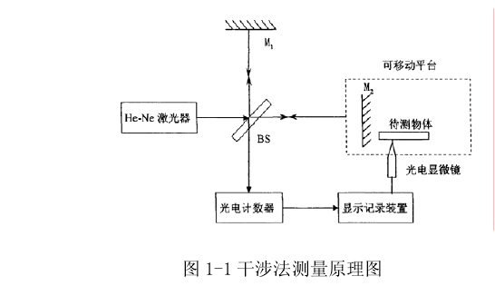

C.**基于光编码的**结构光法（这个不是很明白）Light Coding技术

“结构光”指一些具有特定模式的光，其模式图案可以是点、线、面等。结构光扫描法的原理是首先将结构光投射至物体表面，再使用摄像机接收该物体表面反射的结构光图案，由于接收图案必会因物体的立体型状而发生变形，故可以试图通过该图案在摄像机上的位置和形变程度来计算物体表面的空间信息。普通的结构光方法仍然是部分采用了三角测距原理的深度计算。

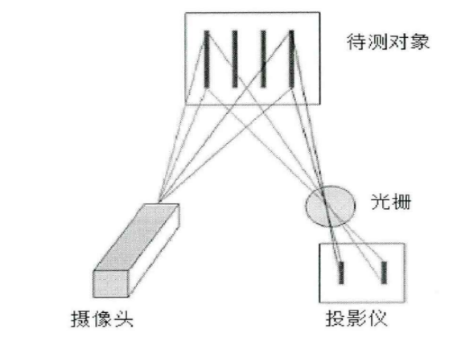

**应用实例：kinect摄像头**

D光学三角测量法：

三角法测距是基于几何光学，激光从激光器发射出来，到达待测目标物体后经反射返回到接收装置，这样激光器、目标物体和接收器之间就沿着激光的走向构成了一个三角形，它的基本原理如图 1-2 所示:

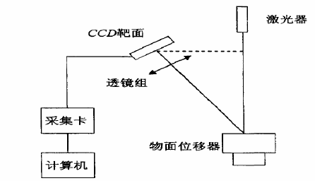

根据反射回来的激光光束的位置，可以确定待测目标物体被激光所照界面的空间位置和实际物理尺寸，三角测距方法结构简单，实用性强。如图 1-2 中所示，激光光束到达待测目标物体表面后，部分散射光返回到接收器被接收，如果待测目标物体的表面发生移动，同时，成像平面上的成像光斑会做出相应移动，两者构成相似三角形的关系，因此可以通过测量计算成像平面上光斑的移动量来求出待测目标物体表面的移动量。

**根据具体照明方式的不同，光学三角法可分为两类：**

1.被动三角法（例：双目立体视觉法）：双目视觉是典型的被动三维测量技术，优点在于其适应性强，可以在多种条件下灵活地测量物体的立体信息，缺点是需要大量的相关匹配运算以及较为复杂的空间几何参数的校准等问题，测量精度低，计算量较大，不适于精密计量，常用于三维目标的识别、理解以及位形分析等场合，在航空领域应用较多。

双目立体视觉的基本原理是仿照的人眼视觉系统，用两台摄像机同一时刻从不同角度 获取周围同一物体的两幅数字图像，或用一台摄像机在不同时刻从不同角度获取周围同一 物体的两幅数字图像，然后根据视差原理和三角测量关系，求得物体的三维信息，从而获知 被测物体的三维形状及其位置 。

视差为观测者在两个不同位置看同一物体的方向之差。比如，当你伸出一个手指放在眼前，先闭上右眼，用左眼看它；再闭上左眼，用右眼看它，会发现手指相对远方的物体的位置有了变化，这就是从不同角度去看同一点的视差。视差可用观测者的两个不同位置之间的距离（基线）在天体处的[张角](http://baike.baidu.com/view/51932.htm" \t "http://baike.baidu.com/_blank)来表示。

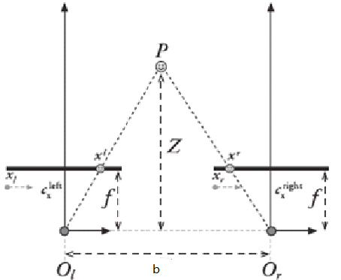

我们建立一个理想的双目立体视觉模型（如图 3 -1），也就是两摄像机的焦距及其各内部参数都相等，并且两台摄像机的光轴互相平行，x轴互相重合。由于光轴与图像平面垂 直，故两台摄像机的图像坐标系的x轴重合，y轴互相平行。摄像机坐标系原点 OL 、OR 分别为左右两摄像机的镜头的中心，而摄像机光轴为光心与成像平面中心的交点连线，即OLOl、OROr，光心与成像平面的距离为摄像机的焦距，而光轴与成像平面的交点的两线为基线，即OlOr，长度设为b。我们假设左摄像机的坐标系XLOLYL 为世界坐标系，空间中任一 点P在世界坐标系中的坐标为 （xw，yw，zw) 而与左右摄像机平面的交点为p1（xl，yl）及p2（xr，yr），由三角形相似原理，可知 ：

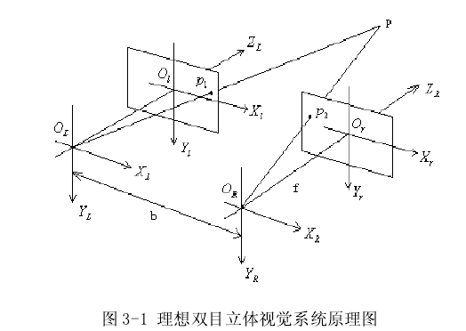

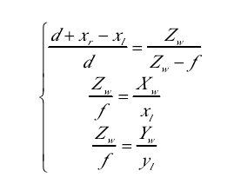

即

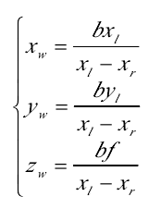

记d =xr−x1为P点的视差，由式( 3 -1 )可以看出，若要获得空间中任意一点的三维空间位 置，只 要获得了此点在左右摄像机的图像坐标以及两摄像机的焦距和基线b便可 。

1. 主动三维测量技术（激光三角法）：

这种测量方法根据光学三角型测量原理，以光作为光源，其结构模式可以分为光点、单线条、多光条等，将其投射到被测物体表面，并采用光电敏感元件在另一位置接收激光的反射能量，根据光点或光条在物体上成象的偏移，通过被测物体基平面、象点、象距等之间的关系计算物体的深度信息。

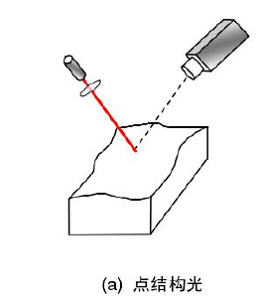 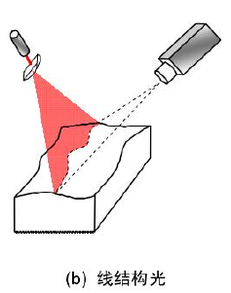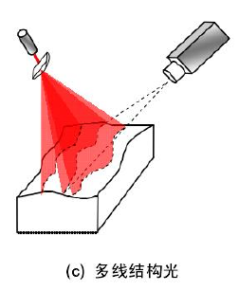

例如线光源三角法原理图如下：

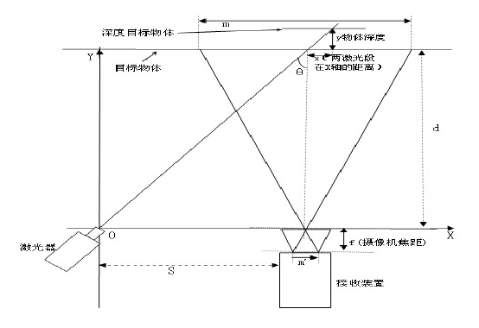

假设实验所选用的接收装置摄像机的成像模型为小孔成像模型，它的焦距为f，接收装置距目标物体距离为 d,，激光器的光轴与接收装置光轴所呈现的夹角为θ，设收装置在焦距 f 处成像时，实际长度为ｍ的目标物体在摄像机的成像画面中的长度为，那么则有下面的关系式成立：f/d=m’/m（为了确定每个像素代表几毫米）。

激光器打出的激光与目标物体的垂直面所所成的角度为θ,因此在接收装置接收由物体反射回来的激光所得到的二维图像中利用三角法就可以求得物体反射点的三维信息了，例如实际深度y与两段激光线在X轴上的距离x的关系就是：X=y*tanθ。

**点激光**

2.2.1 单点激光三角测距原理

除了相位测距和时间测距外，另一种测距方式就是三角法测距。这种方法不需要具备其他测距方式所要求的特殊硬件，从而是激光测距实现低成本的关键，因为。同时，在一定距离范围内，三角测距也可以达到与相位测距和时间测距相近的测量精度和分辨率。

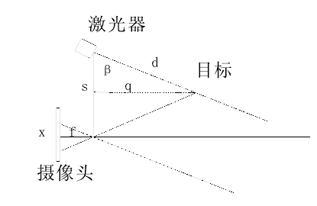

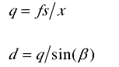

要测量距离 d，首先要求激光射线达到了测量目标上，同时要求反射光在摄像头的感光平面上成像。对于不同距离的目标物体，被激光射线照射后，摄像头上的成像光点的 x 值将变化，x 表示待测目标物体上的激光光点在摄像头感光平面上所成的像到一侧边缘的距离，这里涉及到的几个参数的含义如下：

β:激光器夹角

s: 摄像头中心点与激光器中心的距离

f:摄像头的焦距

三角法测量的是成像平面内光斑的位移量，在中短距离的测量中多被采用，这种方法的原理和系统构造都比较简单，广泛应用于对目标物体的表面轮廓、物理尺寸及实时动态位移轨迹的测量等方面。接收装置接收的都是待测目标物体表面的散射光，所以要求接收器件的灵敏度要高。远程测距时，激光通过大气层的过程中存在很大的能量衰减，这样使得到达接收装置时保留下来的光强度已经很弱，后期就不易完成对光斑中心的判断和提取以至产生不可避免的较大误差；而在中短程测距中就不一样了，这时激光的方向性等优点就会得到突出表现了，如果系统采用的接收装置灵敏度再高一些，散射光斑的中心位置确定起来还是比较

容易的。

E单目视觉方法

Depth from focus主要有对焦测量法和散焦测量法。下面先介绍透镜成像模型：

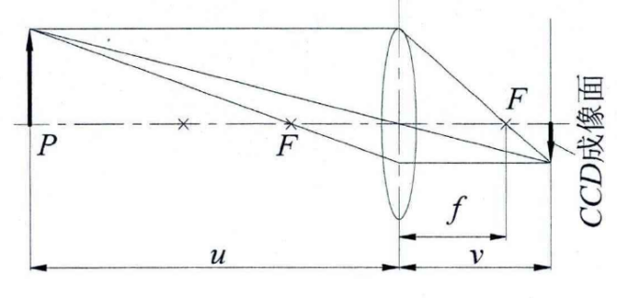

透镜模型应满足：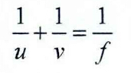，其中u为物距，v为像距，f为焦距。

若物点经过透镜后在成像面成像后，透镜系统满足上述公式，图像对焦，成像为一个点，图像最清晰；若成像不能落在焦点处，则成像为一个圆形散斑，成为散焦。

（1）对焦方法

通过CCD在不同的光学参数下获取大量序列图像,在对图像进行分析后找到清晰度最大的图像,然后根据物体成像的模型求取物体的深度信息。测量精度高,但需要调整CCD拍摄大量图像,比较费时,也不适用于即时测量。

在分析图像清晰度时，需要挑选合适的图像清晰度评价函数。

几种常用的清晰度评价函数有梯度函数、频谱函数、熵函数、基于统计学的函数、基于小波变换的函数、基于人类视觉系统的函数。下面介绍前三种较经典的函数。

A. 梯度函数

成像图像中，离焦量越小图像边缘越完整越锋利，具有更大的图像边缘梯度值。常用的梯度函数有 Tenengrad 函数、能量梯度函数、Brenner 函数、方差函数等。

（a）Tenengrad 函数是使用 Sobel 算子来提取水平和垂直方向的梯度值。评价函数f(I) 定义为梯度的平方和，梯度S(x，y)要高于一个阈值T，即:

C:\Users\Daisy\AppData\Roaming\Tencent\Users\892688092\QQ\WinTemp\RichOle\W3W34CRO6QZR)K~YNNVFHHD.png

S(x，y)是在点(x，y)上与Sobel算子的卷积:

C:\Users\Daisy\AppData\Roaming\Tencent\Users\892688092\QQ\WinTemp\RichOle_2[Z4KBTZC9[R)P690]7E(H.png

评价函数越大，图像越清晰。

(b)能量梯度函数与 Tenengrad 函数相似，它用相邻点的差分计算一个点的梯度值：

C:\Users\Daisy\AppData\Roaming\Tencent\Users\892688092\QQ\WinTemp\RichOle\LYJ7S6454VA]~(4E{5XBUK3.png

这里因为有了平方，边缘的作用得到了加强，所以不需要阈值。

(c) Brenner 函数是最简单的与梯度有关的评价函数，只是计算相差两个单位的两个像素的灰级差。

C:\Users\Daisy\AppData\Roaming\Tencent\Users\892688092\QQ\WinTemp\RichOle\V8SMOX8TGWQGNG5SHN~1515.png

（d）因为清晰聚焦的图像应有比模糊的图像更大的灰级差异，方差较大。方差评价函数定义为：

C:\Users\Daisy\AppData\Roaming\Tencent\Users\892688092\QQ\WinTemp\RichOle\8}JT8TDQX~XR[XMPOHW7NSU.png

其中，为平均灰度。

B.频谱函数

傅里叶变换的高频分量对应图像边缘，而聚焦图像总是具有锋利的边缘，即包含更多的高频分量，这样可以根据图像傅里叶变换后高频量的含量作为评价函数。

C.熵函数

对焦好的图像的熵大于没有对焦清晰的图像。图像能量E(I)和熵H（I）分别定义为：

C:\Users\Daisy\AppData\Roaming\Tencent\Users\892688092\QQ\WinTemp\RichOle\UV`492P@}62`J}S%%%{_3_H.png

C:\Users\Daisy\AppData\Roaming\Tencent\Users\892688092\QQ\WinTemp\RichOle\%9NL$E`1SBVRRWNCNZ}CU3B.png

根据香农信息理论，熵最大时信息量最多。所以，当 E(I)一定时，H(I)越大， 则图像越清晰。

（2）散焦方法

利用两幅或者多幅散焦程度不同的图像,通过对比图像的模糊程度来求取物体的深度信息。

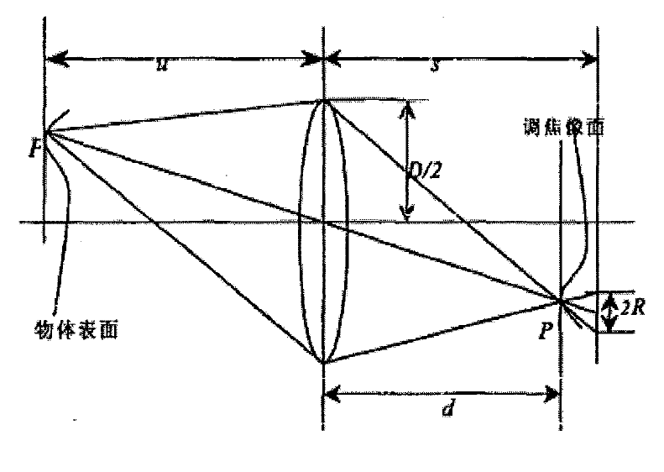

散焦成像模型

散焦情况下，P成像为一个圆形光斑，假设其半径为R，根据透镜模型有： 

化简得：

此时，只有两个未知数，光斑半径R和物深u，只要得到R就可以得到物体的深度信息了。求取R需要点扩散函数。

**结构光应用实例——Kinect摄像头原理（light coding）：**

与结构光法不同的是，Light Coding的光源称为“激光散斑”，是激光照射到粗糙物体或穿透毛玻璃后随机形成的衍射斑点。这些散斑具有高度的随机性，而且会随着距离的不同而变换图案。也就是说空间中任意两处的散斑图案都是不同的。只要在空间中打上这样的结构光，整个空间就都被做了标记，把一个物体放进这个空间，只要看看物体上面的散斑图案，就可以知道这个物体在什么位置了。当然，在这之前要把整个空间的散斑图案都记录下来，所以要先做一次光源标定。

激光在散射体表面的漫反射或通过一个透明散射体（如毛玻璃）时，在散射表面或附近的光场中可以观察到一种无规分布的亮暗斑点，这种斑点称为激光散斑（Laser Speckles）。

最重要的特点就是，这种散斑具有高度的随机性，而且随着距离的不同会出现不同的图案，也就是说，在同一空间中任何两个地方的散斑图案都不相同。只要在空间中打上这样的结构光然后加以记忆就让整个空间都像是被做了标记，然后把一个物体放入这个空间后只需要从物体的散斑图案变化就可以知道这个物体的具体位置。

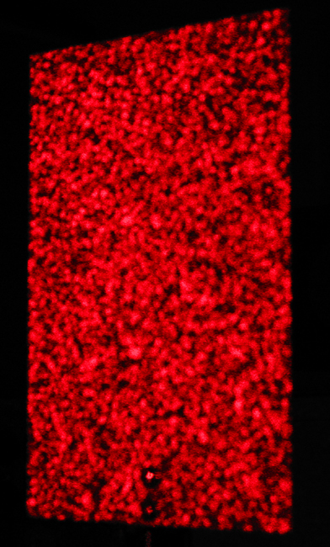

PrimeSense的专利中的“标定方法”为：每隔一段距离，取一个参考平面，把参考平面上的散斑图案记录下来。

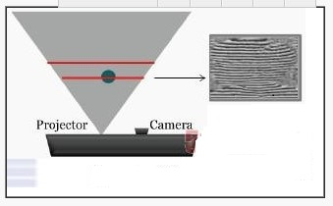

假设Kinect规定的用户空间是距离摄像头1~4m的范围，每隔1cm取一个参考平面，那么标定下来我们就保存了300幅散斑图像。标定的间距越小，精度越高。需要进行测量的时候，拍摄一幅待测量的散斑图像，将这幅图像和我们保存下来的300幅参考图依次做互相关运算，进而得到300幅相关度图像。而空间中的物体存在的位置，会在相关图像上会显示出峰值，把这些峰值叠加在一起，再经过插值运算后就会得到整个场景的三维形状了。

数学模型如下

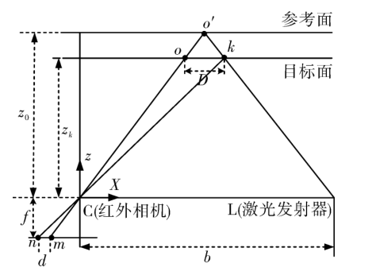

令（x,y）为图像平面，z轴表示深度信息。激光发射器向场景中投射红外激光散斑，通过红外相机接收，并与存储在Kinect传感器中的参考图像进行对比。参考图像是由红外相机拍摄的参考平面处得到的红外图像。如果目标与参考平面的距离不同，则红外图像上的激光散斑会产生偏移，利用Kinect传感器自带的图像相关程序，根据偏移量d可以生成深度图像。

假定目标 k在目标平面上，b为红外发射器和红外相机之间的基线长度，f为红外相机的焦距，d为测量得到的偏移量， 为用于计算深度图像的参考距离。如图所示，目标点 k和参考点o之间的距离为Ｄ，计算目标深度 ，根据三角形相似原理有：

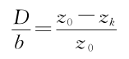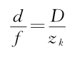

化简可得：

